**МИНИСТЕРСТВО НАУКИ И ВЫСШЕГО ОБРАЗОВАНИЯ РОССИЙСКОЙ ФЕДЕРАЦИИ**

Федеральное государственное бюджетное образовательное учреждение

высшего образования

**«Сибирский государственный университет науки и технологий**

**имени академика М.Ф. Решетнева»**

Институт инженерной экономики

Кафедра информационно-экономических систем

ОТЧЕТ ПО ЛАБОРАТОРНОЙ РАБОТЕ №7

Проектирование диаграммы компонентов

тема

Преподаватель 13.12.2023 Овсянкин А.К.

подпись, дата инициалы, фамилия

Обучающийся БПЦ21-01, 211310013 25.12.2023 Лучинкин Р. А. номер группы, зачетной книжки подпись, дата инициалы, фамилия

Красноярск 2023

**СОДЕРЖАНИЕ**

Диаграмма компонентов 3

# **ДИАГРАММА КОМПОНЕНТОВ**

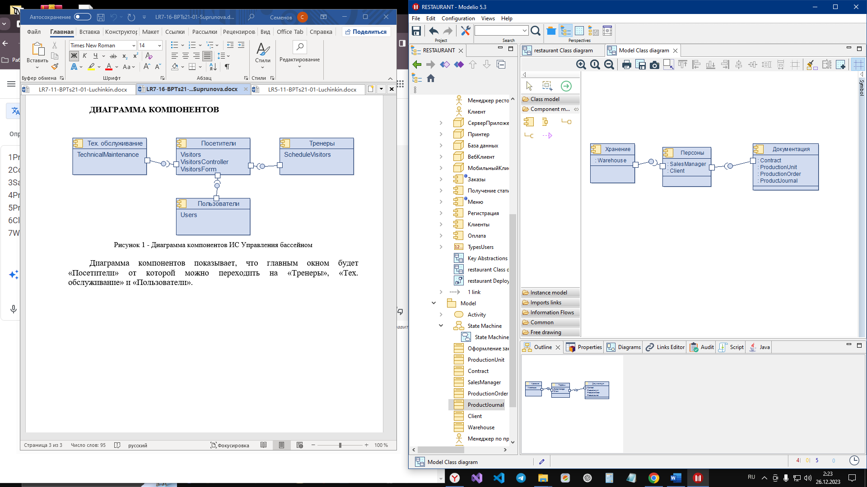

Рисунок 1 - Диаграмма компонентов бизнес-единицы «Сбыт»

На диаграмме показано, что пакет Персоны с соответствующими классам будет входной точкой в другие пакеты с соответствующими классами.